2 Présentation du matériel
Clavier
Au cours de ce projet nous allons manipuler un piano midistart. Celui-ci permet de convertir la touche jouée au clavier en Volt/octet ou en V/Hz.
MCV4
Dans notre projet, le mcv4 nous permet de recalibrer la tension de sortie du piano midi au bon voltage mais également d’obtenir la bonne connexion entre le piano et notre montage.
Description du cahier des charges

Dans le document relatif au cahier des charges nous avions plusieurs conditions à respecter avec en premier lieu les caractéristiques du signal de sortie du VCO.
Ce signal possède trois caractéristiques distinctes de fonctionnement avec :
- Une forme triangulaire pourvu de forme symétrique à valeur moyenne nulle.
- Une valeur crête à crête de 12 V (6V max dans le signal, et -6V au minimum)
- Une fréquence qui correspond à la note jouée au clavier.

Ceci permettant d’obtenir un signal similaire à celui-ci :
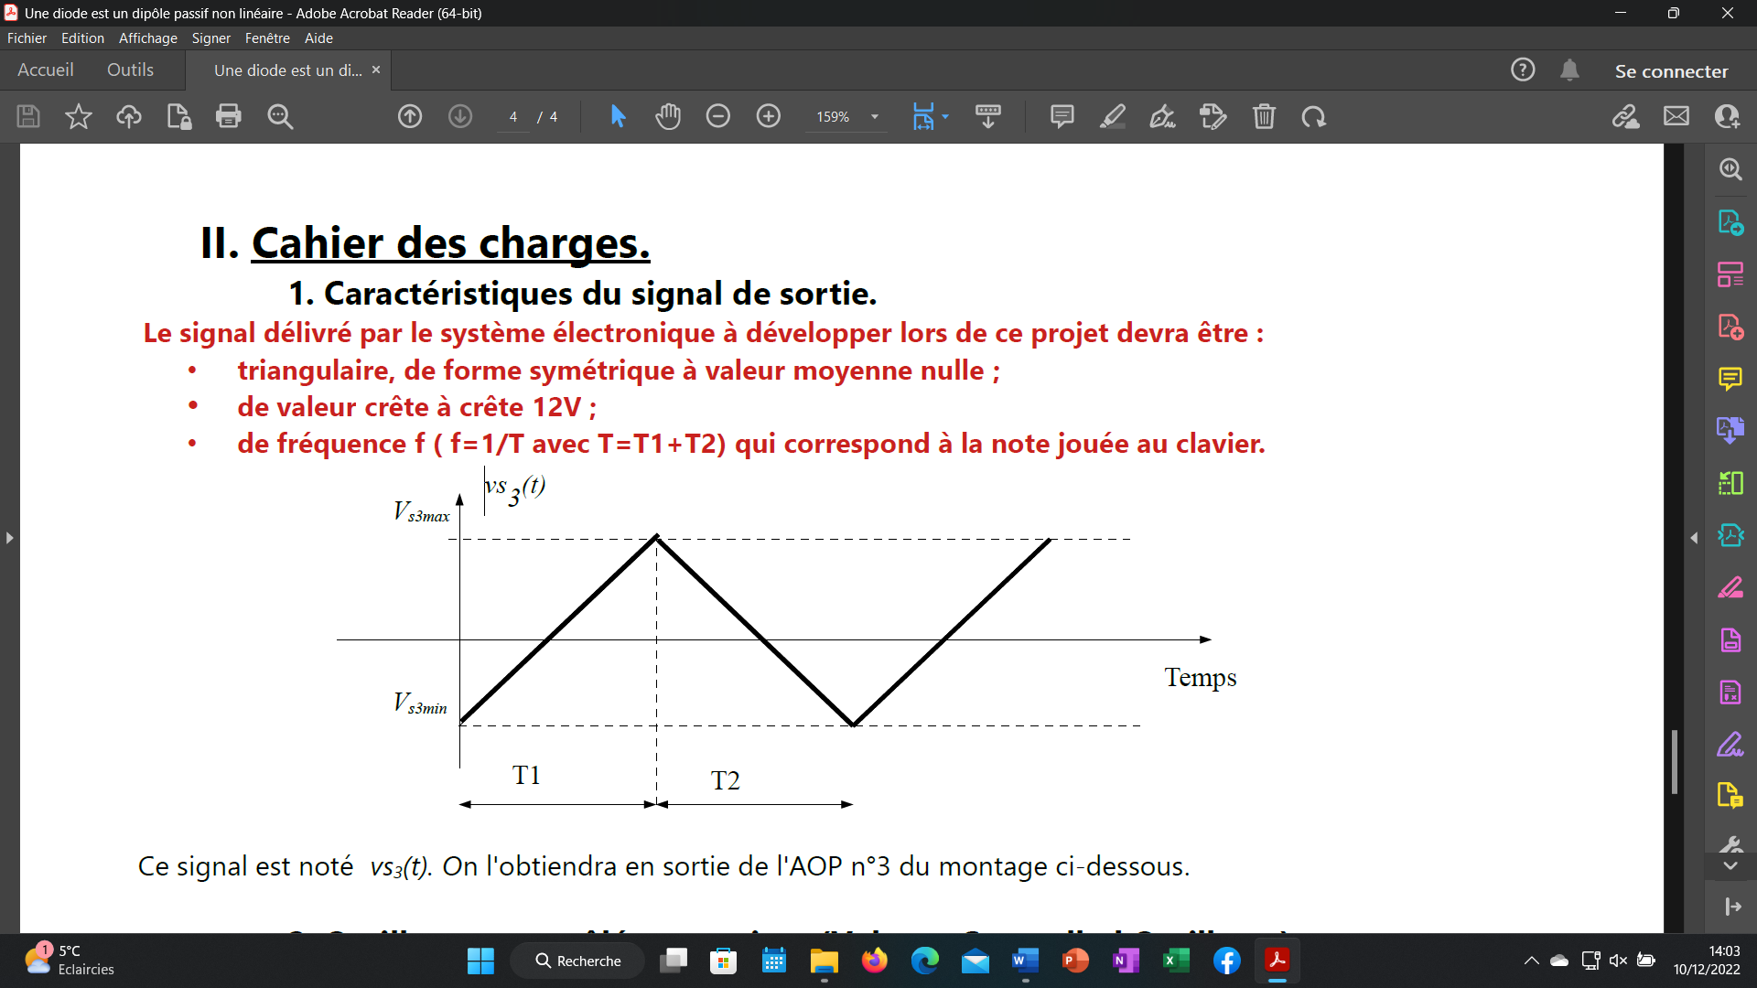

D’autre part la seconde partie du cahier des charges stipule la présence de trois blocs fonctionnels permettant le fonctionnement de l’Oscillateur contrôlé en tension (Vco). Quelques informations sur des composants du montage. Nous pouvons aussi voir une simulation du montage complet nous permettant de visualiser l’ensemble du projet.
